# **XÂY DỰNG ỨNG DỤNG MÔ PHỎNG VIỆC ĐẶT VÉ XEM PHIM CHO CÁC RẠP CHIẾU PHIM**

1. Phân tích thiết kế hệ thống

### **1.1.1. Mô tả ứng dụng**

Định các tác nhân sử dụng website như sau:

* Admin: Người quản lý hệ thống, bao gồm quản lí rạp chiếu phim, phòng chiếu, ghế ngồi, phim, lịch chiếu phim.
* Khách Hàng: Người sử dụng phần mềm để đặt vé xem phim.

Dựa vào các tác nhân trên, website của chúng tôi gồm có 2 module chính:

1 module dành cho người quản lý, 1 module dành cho khách hàng.

### **Module dành admin:**

### Hiển thị danh sách rạp phim.

### Hiển thị danh sách phòng chiếu phim theo từng rạp.

### Hiển thị vị trí ghế ngồi.

### Hiển thị danh sách phim, thông tin chi tiết của phim.

### Hiển thị lịch chiếu phim theo từng phim

### Lưu vé đã đặt và hiển thị danh sách vé theo từng người dùng.

* **Module dành cho khách hàng:**
* Xem thông tin phim và chọn phim.
* Chọn rạp chiếu phim và lịch chiếu.
* Chọn ghế ngồi.
* Đặt vé xem phim và xem vé đã đặt.
* Quản lý thông tin cá nhân.

### **1.1.2. Sơ đồ ERD**

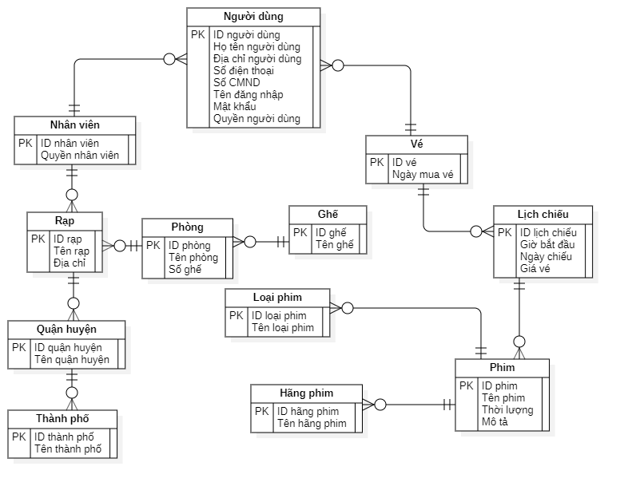

Hình 3.1 Sơ đồ ERD

### **1.1.3. Sơ đồ cơ sở dữ liệu**

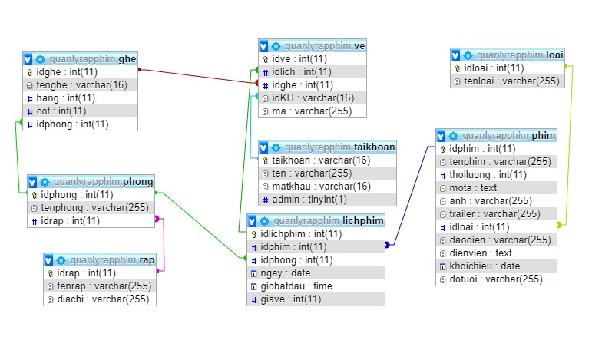

Hình 3.2 Sơ đồ cơ sở dữ liệu